И Н Ф О Р М А Ц И Я
о выполнении Целевой программы по предупреждению распространения в городском округе
город Нефтекамск Республики Башкортостан заболевания, вызываемого вирусом иммунодефицита человека
на 2011 - 2015 годы, утвержденной решением Совета городского округа город Нефтекамск Республики Башкортостан
от 28 сентября 2011 года № 2-37/05

Основными целями Целевой программы по предупреждению распространения в городском округе город Нефтекамск Республики Башкортостан заболевания, вызываемого вирусом иммунодефицита человека на 2011 - 2015 годы, утвержденной решением Совета городского округа город Нефтекамск Республики Башкортостан от 28 сентября 2011 года № 2-37/05 (далее – Программа) являются:
1. Снижение числа вновь зарегистрированных ВИЧ-инфицированных граждан.
2. Внедрение современных методов профилактики заражения ВИЧ-инфекцией новорожденных, родившихся от ВИЧ-инфицированных матерей.
3. Обеспечение своевременного проведения диспансеризации ВИЧ-инфицированных и лечение их антиретровирусными препаратами.
4. Снижение уровня смертности больных ВИЧ-инфекцией.
5. Координация усилий и служб и ведомств города по снижению заболеваемости ВИЧ-инфекции.
Для достижения поставленных целей предполагается решение следующих задач:
1. Совершенствование методов профилактики распространения ВИЧ-инфекции.
2. Развитие материально-технической базы ВИЧ-лаборатории, кабинета инфекционных заболеваний и эпидемиологического отдела.
3. Обеспечение целенаправленных усилий медицинской службы, полиции, наркоконтроля по своевременному обследованию на ВИЧ-инфекцию «групп риска», а также проведение эпидемиологического расследования лиц с диагнозом ВИЧ-инфекция.
На динамику эпидемиологического процесса заболеваемости ВИЧ-инфекцией влияют как внутренние (в пределах территории городского округа город Нефтекамск Республики Башкортостан (далее – городской округ) и близлежащих районов) так и внешние факторы (в пределах Республики Башкортостан и Российской Федерации) за истекшие 5 лет отмечены значительные колебания в заболеваемости ВИЧ-инфекцией. Так, в 2011 году произошёл значительный рост заболеваемости, обусловленный в основном широким распространением наркотических средств, применяемых внутривенным способом, таких как дезоморфин, соль, героин и других видов наркотических средств. Широкое распространение дезоморфина стало возможным ввиду доступности в приобретении его компонентов в аптечной сети и их относительно низкой цены. Благодаря усилиям городских служб, таких как здравоохранение, наркоконтроль, полиция и др., а также проведению широкой информационно-пропагандистской деятельности о проблеме наркомании и профилактики ВИЧ-инфекции удалось стабилизировать ситуацию в 2012 году и поддерживать ее на уровне ниже республиканских показателей.
Состояние заболеваемости ВИЧ-инфекцией за 2011-2015 годы
в городском округе город Нефтекамск Республики Башкортостан
Таблица 1
Показатели | Период  2011-2015 гг, включительно I кв. 2016 г. (случаев) | 2011 г. | 2012 г. | 2013 г. | 2014 г. | 2015 г. | Заболеваемость по РБ за 2015 г. | Рост или снижение
Выявлено ВИЧ-инфицированных всего | 592 чел. | 211 чел. | 106 чел. | 72 чел. | 96 чел. | 89 чел. | 2 907 чел. | После резкого подъёма в 2011 году, в дальнейшем рост заболеваемости стабилизировался (на уровне в пределах 80-90 случаев)
Показатель заболеваемости на 100 000 населения | - | - | - | - | - | - | РБ – 71,43;  Нефтекамск – 65,4 | Заболеваемость в г. Нефтекамск ниже, чем по РБ
По полу:
Мужчины | 399 чел.  (67,3%) | 153 чел.  (71 %) | 67 чел.  ( 63 %) | 41 чел.  (56,9 %) | 70 чел.  (73 %) | 63 чел.  (70 %) | 1 932 чел.  (66,46 %) | Мужчины превалируют на уровне 70 %
Женщины | 193-33% | 58 или 29% | 39 или 37% | 31 или 43,1% | 26 или 27% | 26 или 29% | 975 или  33,54% | Заболеваемость среди женщин варьируется на уровне 30 %
По социальному положению:
Безработные | 334 чел.  (56,4 %) | 113 чел.  (56 %) | 54 чел.  (51 %) | 30 чел.  (41,6 %) | 43 чел.  (45 %) | 52 чел.  (58,4 %) | Данных нет | Превалируют безработные, на втором месте работающие, влияние остальных групп населения незначительное
Рабочие | 228 чел.  (38,5 %) | 75 чел.  (38 %) | 48 чел.  (45,1 %) | 38 чел.  (52,7 %) | 42 чел.  (44 %) | 32 чел.  (36 %) | Данных нет
Студенты | 3 чел.  (0,5 %) | 1 чел.  (0,5 %) | 0 | 0 | 2 чел.  (2 %) | 0 | Данных нет
Инвалиды | 17 чел.  (2,8 %) | 3 чел.  (1,5 %) | 3 чел.  (3 %) | 2 чел.  (2,7 %) | 6 чел. (6 %) | 4 чел.  (4,5 %) | Данных нет
Пенсионеры | 10 чел.  (1,6 %) | 4 чел.  (2 %) | 1 чел.  (1 %) | 2 чел.  (2,7 %) | 3 чел.  (3 %) | 1 чел.  (1,1 %) | Данных нет
По возрастам:
До 20 лет | 5 чел.  (0,8 %) | 2 чел.  (0,9 %) | 0 | 0 | 3 чел.  (3 %) | 1 чел.  (1,1 %) | 58 чел.  (2 %) | Уровень заболеваемости незначительный
21-30 лет | 240 чел.  (40,5 %) | 105 чел.  (50 %) | 37 чел.  (35 %) | 26 чел.  (36,1 %) | 28 чел.  (29 %) | 24 чел  (26,9 %) | 842 чел.  (29 %) | В динамике заболеваемость снизилась с 50 % до 26 %
31-40 лет | 274 чел.  (46,4 %) | 92 чел. (43,1 %) | 56 чел.  (53 %) | 29 чел.  (40,2 %) | 48 чел.  (50 %) | 40 чел  (45 %) | 1419 чел.  (48,8 %) | Заболеваемость высокая и варьирует в пределах 45 – 50 %
41-50 лет | 55 чел.  (9,2 %) | 10 чел. (4,6 %) | 11 чел.  (10 %) | 14 чел.  (19,4 %) | 14 чел.  (15 %) | 19 чел  (21,3 %) | 413 чел.  (14,2 %) | Произошел рост заболеваемости (в 4 раза)
51-60 лет | 14 чел.  (2,3 %) | 1 чел.  (0,4 %) | 2 чел.  (2 %) | 2 чел.  (2,7 %) | 2 чел.  (2 %) | 5 чел.  (5,6 %) | 127 чел.  (4,4 %) | Наблюдается рост заболеваемости
61 лет и старше | 4 чел.  (0,6 %) | 1 чел.  (0,4 %) | 0 | 1 чел.  (1,3 %) | 1 чел.  (1 %) | 0 | 23 чел.  (0,8 %) | Единичная заболеваемость
По путям заражения:
Парентеральный при в/венном применении наркотиков | 308 чел.  (52 %) | 137 чел.  (64,9 %) | 48 чел.  (45 %) | 15 чел.  (18 %) | 37 чел.  (39 %) | 40 чел.  (45 %) | 822 чел.  (38,5 %) | Снижение роста заболеваемости на 20 %.
Половой путь передачи | 269 чел.  (45,4 %) | 69 чел.  (32,7 %) | 53 чел.  (50 %) | 55 чел.  (76,3 %) | 56 чел.  (58 %) | 39 чел.  (44 %) | 1287 чел.  (60,3 %) | Рост на 12 %.
Вертикальный | 0 | 0 | 0 | 2 чел.  (2,7 %) | 0 | 0 | 25 чел.  (1,17 %) | Не зарегистрировано
Комбинированный (половой, парентеральный) | 2 чел.  (0,4 %) | 0 | 1 чел.  (1 %) | 0 | 1 чел.  (1 %) | 0 | - | Единичные случаи
Неизвестно, т.к. не проведено эпидемиологическое расследование | 7 чел.  (1,1 %) | 5 чел.  (2, 3%) | 3 чел.  (3 %) | 0 | 2 чел.  (2 %) | 10 чел.  (11,2 %) | - | Находятся в поиске
Неизвестно, т.к. выявлен посмертно | 6 чел.  (0,2 %) | 0 | 1 чел.  (1 %) |  | 0 | 0 | - | За пять лет 1 случай
Количество семейных пар, выявленных одномоментно (в течение одного месяца) | 54 семейные пары | 17 семейных пар | 7 семейных пар | 6 семейных пар | 12 семейных пар | 12 семейных пар | -- | Заболеваемость в семейных парах высокая
В семейных парах один из партнёров заразился парентеральным путём | 23 семейные пары | 6 семейных пар | 2 семейные пары | 2 семейные пары | 6 семейных пар | 2 семейные пары | - | -
В семейных парах один из партнёров заразился половым путём | 21 семейная пара | 6 семейных пар | 4 семейные пары | 3 семейные пары | 5 семейных пар | 3 семейные пары | - | -
Оба партнёра парентеральным путём | 10 семейных пар | 5 семейных пар | 1 семейная пара | 1 семейная пара | 1 семейная пара | 7 семейных пар | - | -
ВИЧ-инфицированные беременные:
Всего взято на учёт беременных | 47 чел. | 7 чел. | 4 чел. | 3 чел. | 5 чел. | 4 чел. | 600 чел. | Ежегодно регистрируются 4-5 случаев
Количество детей с диагнозом «ВИЧ-инфекция» | 1-прибыл из др. страны | 0 | 0 | 0 | 0 | 0 | Состоят на учете - 193 ребенка | 1 приезжий ребёнок

Рисунок 1. Заболеваемость ВИЧ-инфекцией в городском округе
город Нефтекамск Республики Башкортостан за 2000 – 2015 годы

Рисунок 2. Структура установленных путей передачи ВИЧ-инфекции
в городском округе город Нефтекамск Республики Башкортостан за 2011 – 2015 годы

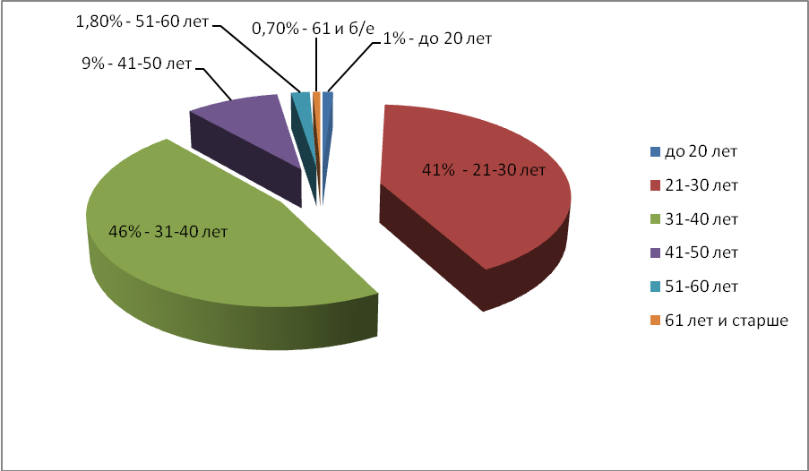
Рисунок 3. Возрастная структура ВИЧ-инфицированных
в городском округе город Нефтекамск Республики Башкортостан,
состоящих на диспансерном учёте

Выводы по заболеваемости ВИЧ — инфекцией за 2011-2015 годы:
1. После резкого подъёма заболеваемости в 2011 году (211 человек) в последующие годы отмечается снижение в пределах 80 – 90 случаев.
2. Отмечается рост заболеваемости в возрасте 31 – 40 лет (от 43,1 % в 2011 году до 45 % в 2015 году), а в возрасте с 21 – 30 лет в динамике заболеваемость снизилась с 50 % до 26 %.
3. Наблюдается рост заболеваемости мужчин (мужчины выявляются ежегодно в пределах 70 %).
4. По социальному положению превалируют безработные, далее идет рабочий класс, незначительное количество выявляется среди студентов, инвалидов и пенсионеров.
5. По путям заражения наблюдается рост полового пути заражения (в динамике на 12 %), а парентеральный снизился на 20 %.
6. Ежегодно выявляются ВИЧ-инфицированные среди беременных в пределах 3 – 5 женщин.
7. Регистрируются случаи заражения ВИЧ-инфекцией в семейных парах (за последние 2 года выявлено по 12 семейных пар).
Работа в очагах с контактными с ВИЧ-инфицированными:
Контактных с ВИЧ-инфицированными за 2015 год по коду 120 обследовано 247 человек. Из подлежащих обследованию в 2015 году – 95 пациентов, обследовано 89 (что составило 94 %). Часть контактных подлежат обследованию и обследуется ежеквартально, часть обследуется 1 раз в год.
В настоящее время в детской поликлинике находятся под медицинским наблюдением 26 детей, рожденных от ВИЧ-инфицированных матерей. Детей с диагнозом ВИЧ-инфекция в городском округе – 1 ребенок, приезжий из Украины.

Эпидемиологическое обследование очагов ВИЧ-инфекции:
Из поступивших в 2015 году экстренных извещений на 89 ВИЧ-инфицированных, проведено эпидемиологическое расследование в 86 очагах (охват составил 96 %). Остались не опрошенными 3 очага, из них: 2 очага находится в городе и разыскиваются совместно с полицией, но пока безрезультатно, 1 человек находится в другом городе.

Ресурсное обеспечение Программы:
За счет финансирования, предусмотренного Программой, из республиканского бюджета в 2013 году установлены компьютеры в инфекционный кабинет, ВИЧ-лабораторию и кабинет эпидемиологов на общую сумму 48 000 рублей. В 2014 году приобретены для ВИЧ-лаборатории промыватель на сумму 195 000 рублей и информационно-наглядные материалы (памятки, брошюры) на сумму 17 000 рублей.
В 2015 году проводилась информационно-пропагандистская деятельность среди населения по профилактике ВИЧ-инфекции путём раздачи памяток для школьников «ВИЧ-вирус иммунодефицита человека» в количестве – 23 450 шт. и памятка для родителей «Как поговорить с подростком о ВИЧ-инфекции» в количестве – 10 050 шт., которые приобретены за счет республиканского бюджета на сумму 31 796 рублей.
Исходя из вышеизложенных показателей и выводов по динамике эпидемиологического процесса, можно сделать вывод, что, в целом, цели и задачи пятилетней Программы выполнены.

Главный врач ГБУЗ РБ ГБ г. Нефтекамск А.З. Кузнецова

